**HƯỚNG DẪN SỬ DỤNG R CĂN BẢN – PART 2**

Họ và tên sinh viên : Nguyễn Chính Phi Hùng

Mã sinh viên : 20E1020064

1. Vẽ Biểu đồ :
2. 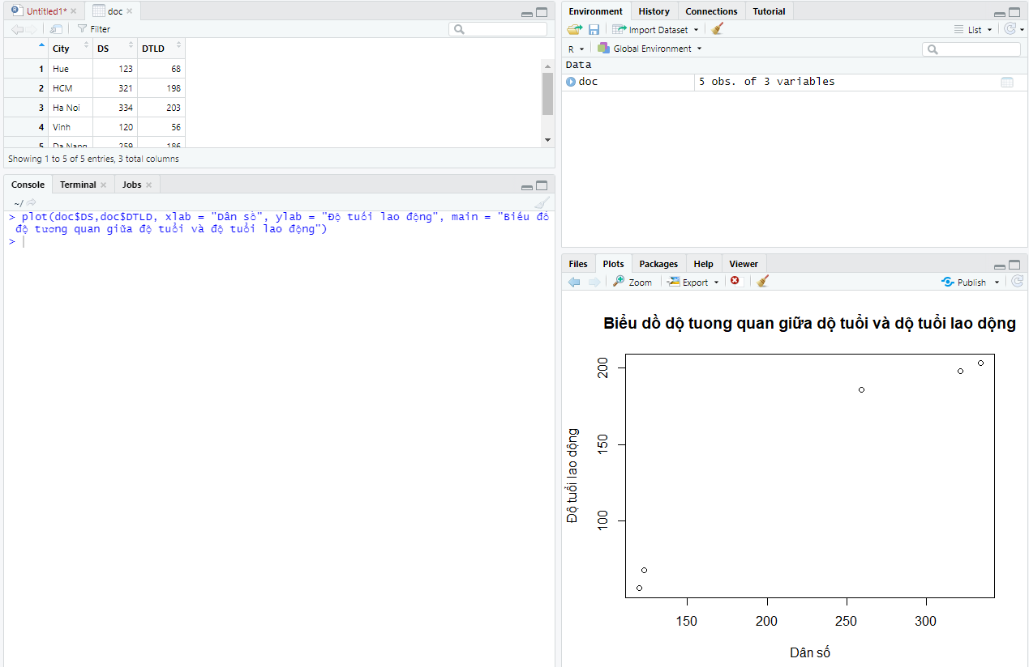Biều đồ scatterplot :
3. Biểu đồ Boxplot :

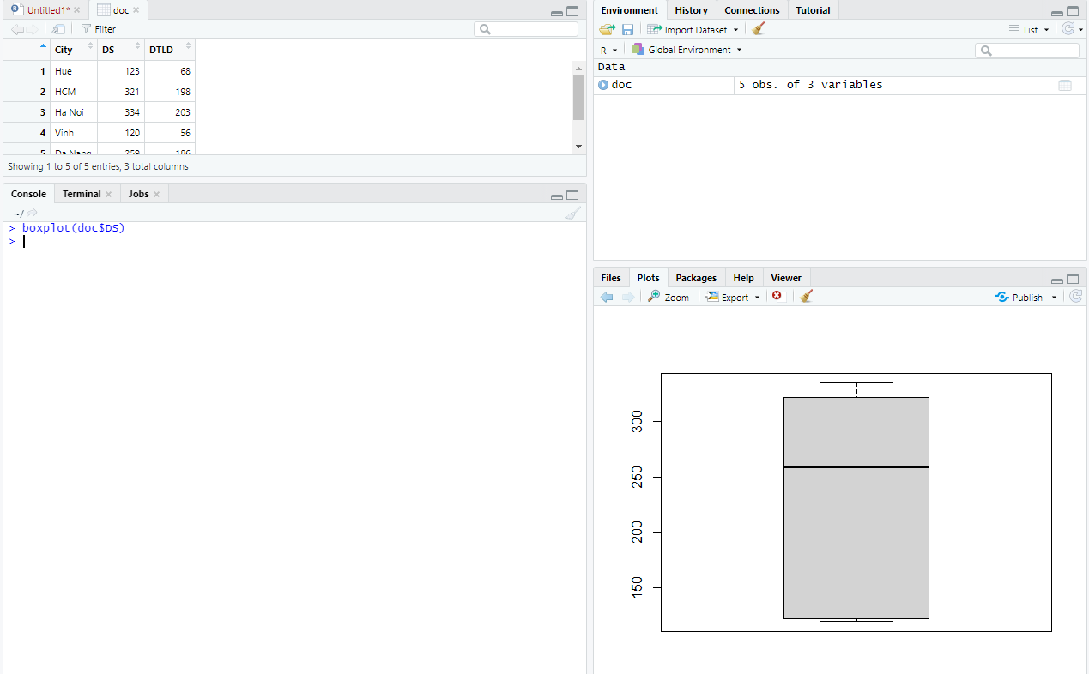

1. 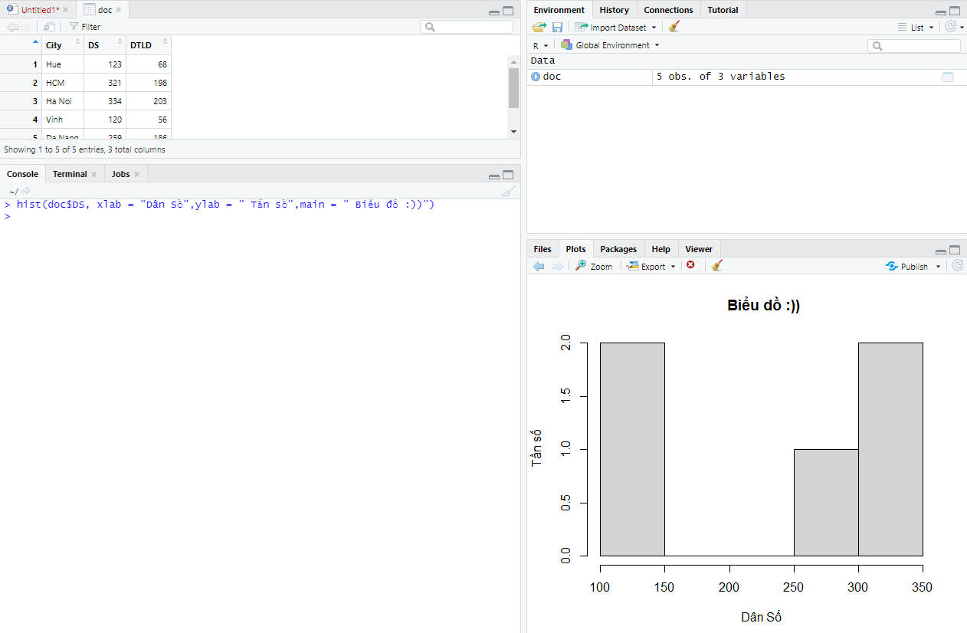Biểu đồ histogram :
2. Thiết lập với đồ thị :

Một số thiết lập nâng cao :

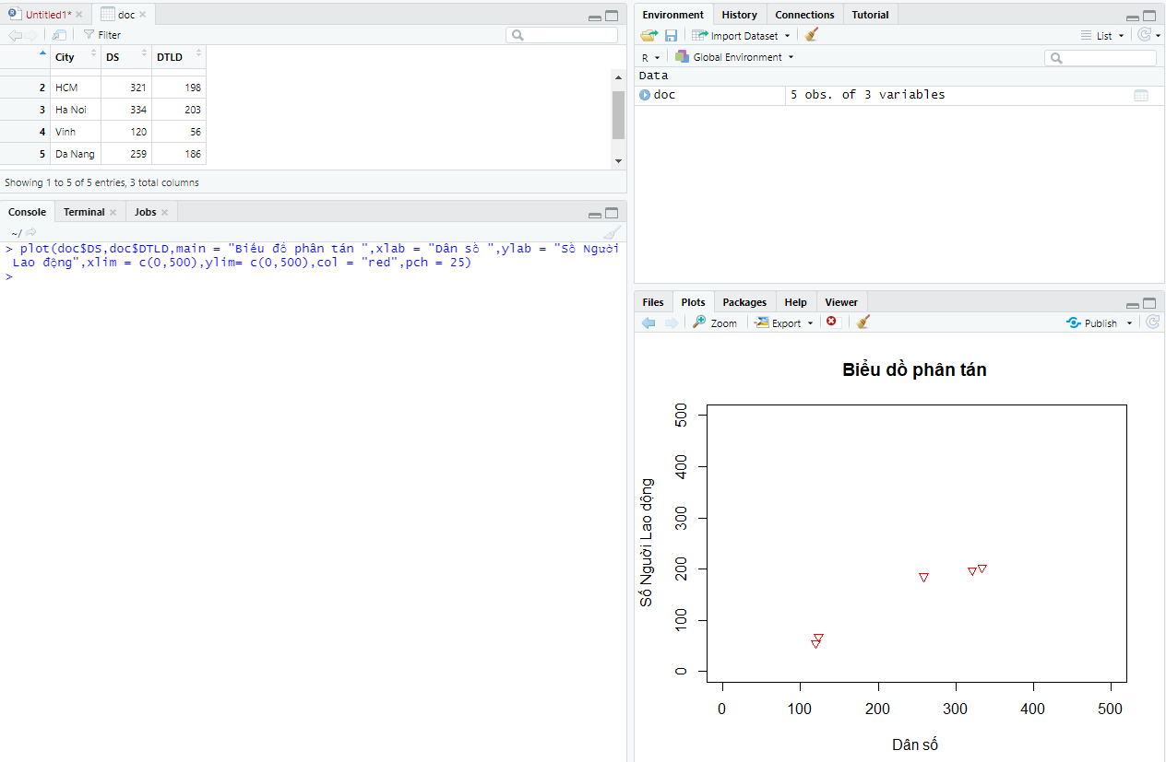

Có thể vẻ biểu đồ bằng 1 vector :

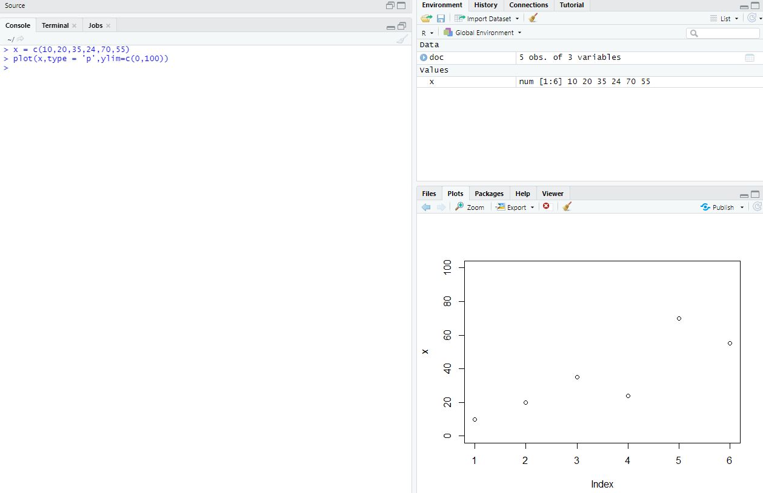

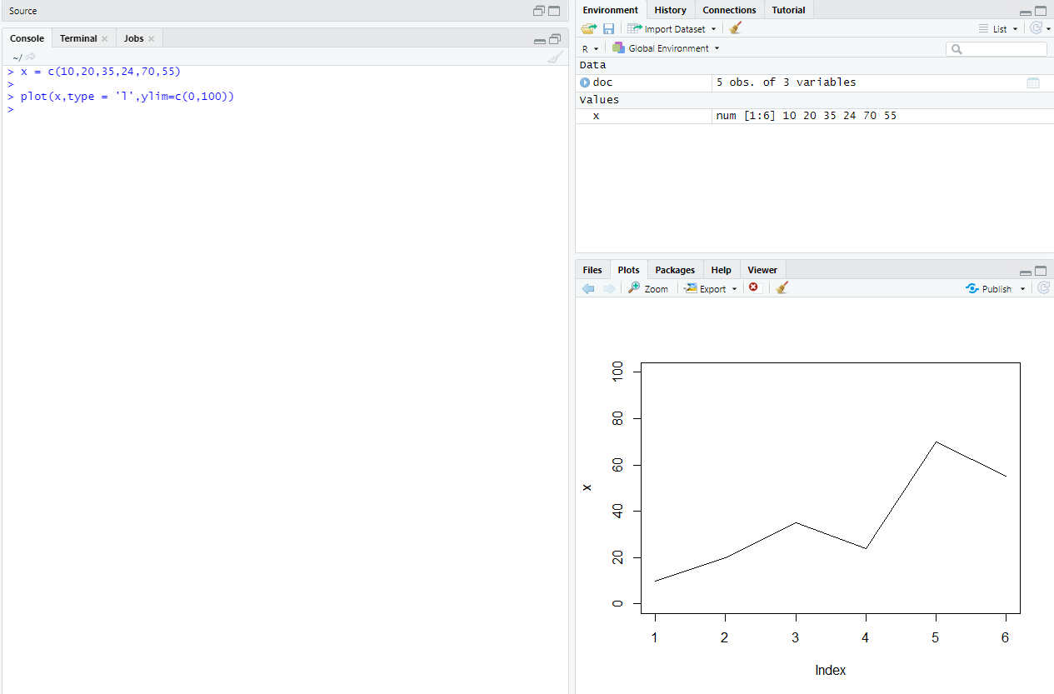

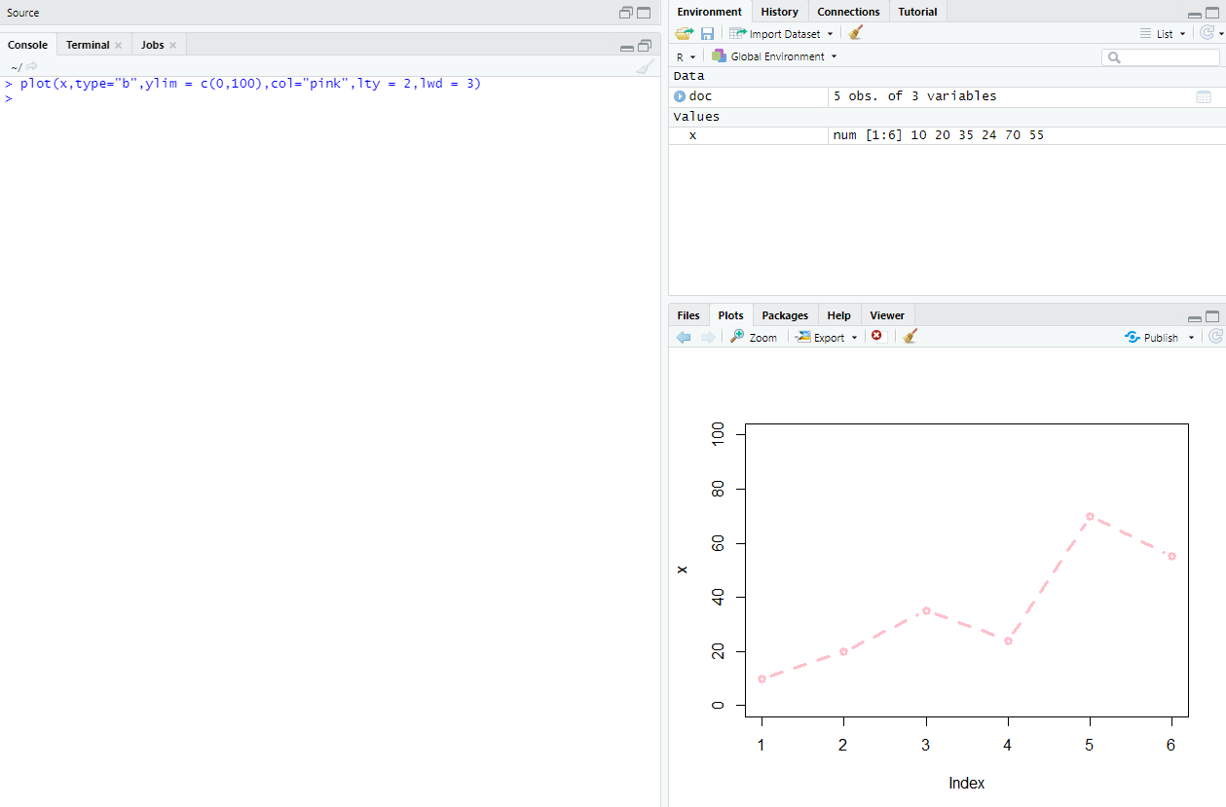

1. Cấu trúc điều kiện, vòng lặp , thiết lặp.
2. Cấu trúc điều kiện :

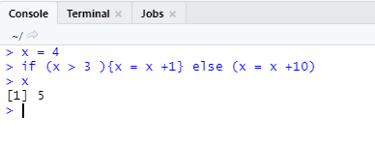

1. Cấu trúc vòng lặp :

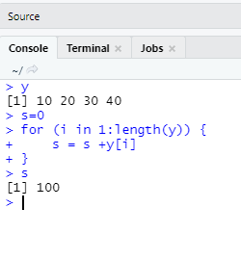

1. Cấu trúc thiết lặp :

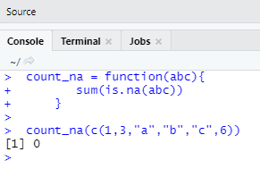

1. Sử dụng các hàm số :
2. Apply :

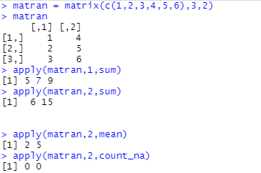

1. Lapply :

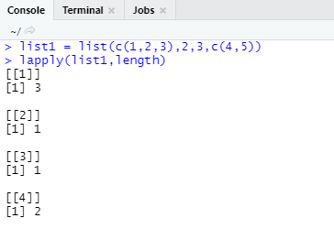

1. Sapply:

